HUBUNGAN ANTARA KONSEP DIRI DENGAN KEMATANGAN KARIR SISWA SMK NEGERI 1 PERBAUNGAN TAHUN
PEMBELAJARAN 2022/2023

REYHANATUL HUSNA
NPM 191414008

ABSTRAK

Penelitian ini bertujuan untuk mengetahui apakah ada hubungan konsep diri dengan arah kematangan karir siswa kelas IX SMK Negeri 1 Perbaungan. Metode penelitian yang dipakai pada penelitian ini adalah kuantitatif. Jenis penelitian yang digunakan adalah deskripstif kolerasional. Populasi dalam penelitian ini adalah siswa-siswi kelas XI TKJ 1, 2, dan 3, TKRO 1 DAN 2, TBSM yang berjumlah 210 siswa. Sampel dalam peneltiian ini adalah sebanyak 67 orang siswa, yaitu kelas X TKJ 1 sebanyak 12 orang siswa, X TKJ 2 sebanyak 12 orang siswa, X TKJ 3 sebanyak 12 orang siswa, X TKRO 1 sebanyak 11 orang siswa, X TKRO 2 sebanyak 10 orang siswa, dan X TBSM sebanyak 10 orang siswa. Hasil penelitian ini adalah bahwa ada hubungan yang positif dan signifikan konsep diri dengan kematangan karir siswa kelas X di SMK Negeri 1 Perbaungan Tahun Pembelajaran 2022/2023. Hasil penelitian yang dilakukan menunjukkan bahwa konsep diri siswa mempunyai hubungan positif dan signifikan dengan kematangan karir, diketahui nilai korelasi antara X dengan Y (rx,y) sebesar 0,791, karena nilai korelasi tersebut bernilai positif (rx,y > 0). Dengan demikian dapat disimpulkan bahwa antara konsep diri dengan kematangan karir siswa di SMK Negeri 1 Perbaungan Tahun Pembelajaran 2022/2023 terdapat hubungan positif yang kuat. Sedangkan hasil nilai koefisien determinasi diperoleh sebesar 62,6% Ini artinya besar pengaruh konsep diri dengan kematangan siswa sebesar 62,6% dan sisanya sebesar 37,4 % dipengaruhi oleh variabel-variabel (faktor-faktor) lain yang tidak diteliti dalam penelitian ini.

Kata kunci: Konsep diri, Karir Siswa, Kematangan Karir

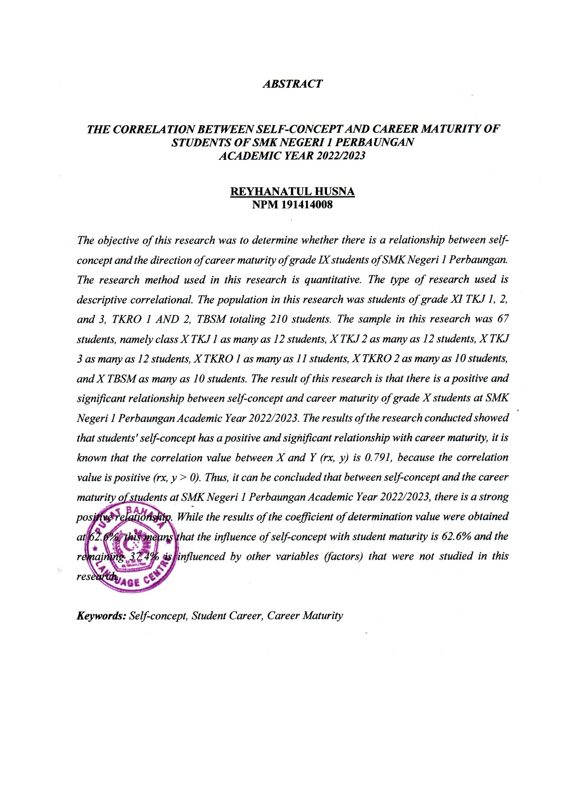
THE RELATIONSHIP BETWEEN SELF-CONCEPT AND CAREER MATURITY OF STUDENTS OF STATE VOCATIONAL SCHOOL 1 PERBAUNGAN YEAR LEARNING 2022/2023

REYHANATUL HUSNA
NPM 191414008

ABSTRACT
This research aims to find out whether there is a relationship between self-concept and the career maturity of class IX students at SMK Negeri 1 Perbaungan. The research method used in this research is quantitative. The type of research used is descriptive correlational. The population in this study were students of class XI TKJ 1, 2, and 3, TKRO 1 AND 2, TBSM, totaling 210 students. The sample in this research was 67 students, namely class X TKJ 1 with 12 students, X TKJ 2 with 12 students, X TKJ 3 with 12 students, X TKRO 1 with 11 students, students, and X TBSM as many as 10 students. The results of this research are that there is a positive and significant relationship between self-concept and the career maturity of class X students at SMK Negeri 1 Perbaungan for the 2022/2023 academic year. The results of the research conducted show that students' self-concept has a positive and significant relationship with career maturity. It is known that the correlation value between X and Y (rx,y) is 0.791, because the correlation value is positive (rx,y > 0). Thus, it can be concluded that there is a strong positive relationship between self-concept and career maturity of students at SMK Negeri 1 Perbaungan for the 2022/2023 academic year. Meanwhile, the coefficient of determination obtained was 62.6%. This means that the influence of self-concept on student maturity was 62.6% and the remaining 37.4% was influenced by other variables (factors) not examined in this research..

Keywords: Self-concept, Student Career, Career Maturity

